Funcionamento do processo polibras / geweb na empresa tinti

Usando o comando mount no linux no atual servidor do cliente, podemos ver como estão montadas as pastas do servidor da polibras com o servidor Geweb

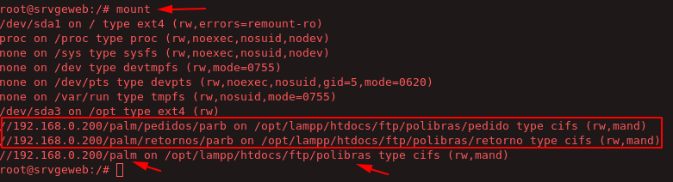

Como é feito o link de montagem no geweb
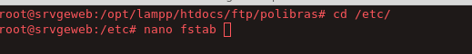

no arquivo /etc/fstab existem as configurações

Ao visualizar o caminho acima, provavelmente vai precisar acessar o servidor da polibras que atualmente está em 177.87.144.204:2220 ou interno 192.168.0.200:2220
o caminho palm não existe fisicamente no servidor da polibras é um processo samba montado que pode ser visto em:
Essa pasta possui o arquivo de configuração do samba
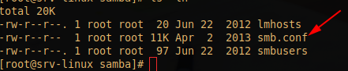
Editando esse arquivo smb.conf pode ver a seguinte configuração ou algo parecido
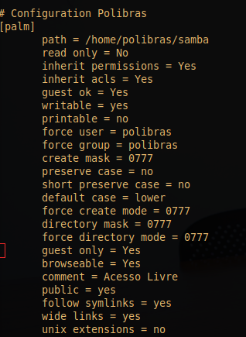
Na imagem acima pode ver que o nome que aparece é palm ou seja o caminho visto pelo Geweb no momento de montagem das pastas devido o uso do sistema de arquivos samba.
Ou seja quando vemos no servidor do geweb o caminho /192.168.0.200/palm/
estamos acessando o servidor da polibras no caminho /home/polibras/samba/
os pedidos são disponibilizados no servidor de polibras e com a montagem vemos tudo no geweb
polibras: /home/polibras/samba
geweb: /opt/lampp/htdocs/ftp/polibras
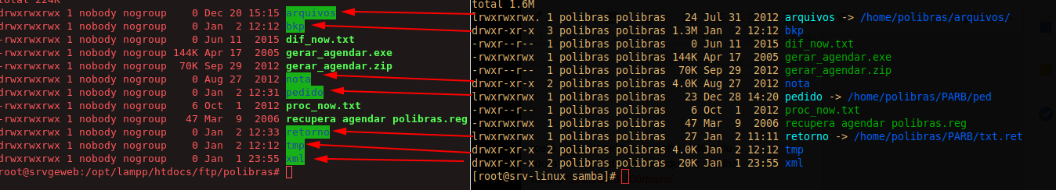

Obs dicas ***
Arquivos .zip na pasta de pedido
Esse processo é normal segundo o marcos da polibras, pois o servidor da polibras tem um script que monitora e descompacta os arquivos para processamento do Geweb

Na última vez que tivemos problemas com a integração dia 02/01/2019 o importa pedido não conseguia subir por um erro do sql
para analisar melhor o erro pode rodar o comando de dentro da pasta pedido para que subir o serviço manualmente

php -c /opt/lampp/etc/php.ini importa_pedido_ftp.php 9001 --no-daemon

